РЕСПУБЛИКА ТАТАРСТАН  Совет  Шереметьевского сельского поселения Нижнекамского муниципального района  423560, Нижнекамский район,  с. Шереметьевка, ул.Октябрьская площадь, 15 | 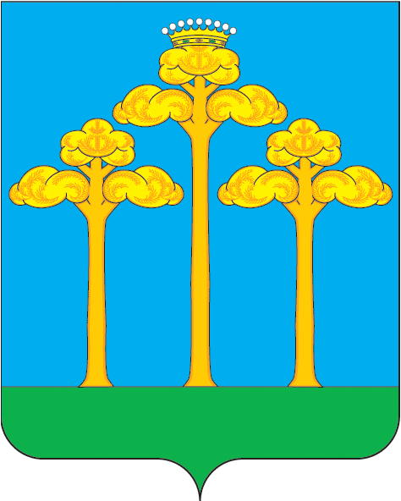 | ТАТАРСТАН РЕСПУБЛИКАСЫ  Түбән Кама  муниципаль районы  Ширәмәт авыл жирлеге  Советы  423560, Түбән Кама районы,  Ширәмәт авылы, Октябрь мәйданы урамы, 15
тел./факс (8555) 33-02-72, электронный адрес: Sheremetevskoe.Sp@tatar.ru,
сайт: www. sheremetevskoe-sp.ru

РЕШЕНИЕ КАРАР

от 16.05.2022 г. № 9

О признании утратившим силу решение Совета Шереметьевского сельского поселения Нижнекамского муниципального района Республики Татарстан от 30.10.2014г. № 23

В соответствии со статьей 48 Федерального закона от 6 октября 2003 года № 131-ФЗ «Об общих принципах организации местного самоуправления в Российской Федерации», статьей 62 Устава Шереметьевского сельского поселения Нижнекамского муниципального района Республики Татарстан, руководствуясь решением Совета Нижнекамского муниципального района от 17.05.2018 №37 «Об утверждении соглашений о передаче Совету Нижнекамского муниципального района части полномочий органов местного самоуправления сельских поселений Нижнекамского муниципального района»,
Совет Шереметьевского сельского поселения решает:
1. Признать утратившими силу решение Совета Шереметьевского сельского поселения от 30.10.2014г. № 23 «Об утверждении Положения о представлении гражданами, претендующими на замещение должностей муниципальной службы в муниципальном образовании «Шереметьевское сельское поселение», сведений о доходах, об имуществе и обязательствах имущественного характера, а также о представлении муниципальными служащими в муниципальном образовании «Шереметьевское сельское поселение» сведений о доходах, расходах, об имуществе и обязательствах имущественного характера».
2. Настоящее решение обнародовать на информационных стендах и разместить на сайте Шереметьевского сельского поселения.
3. Настоящее решение вступает в силу 1 июня 2022 года.
4. Контроль за исполнением настоящего решения оставляю за собой.

Глава Шереметьевского сельского поселения В.И. Никишин

